Gegenmaßnahmen

Was kann man selbst tun
- Man kann auch selber was gegen das Gletscher schmelzen tun indem man z.B. : auf erneuerbare Energien setzt und nicht so oft mit dem Flugzeug fliegt und nicht so viel Strom verbraucht oder mehr mit dem Fahrrad fährt

Die UN-Klimakonferenz und erneuerbare Energien
- Die UN-Klimakonferenz ist eine Versammlung vieler Länder wo Ziele besprochen werden, die für das Aufhalten oder verlangsamen des Treibhauseffekts da sind
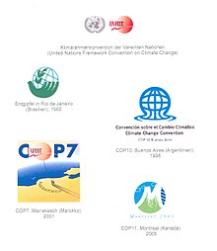

- Auch wenn nicht jeder Staat sich an diese Vereinbarungen hält, gibt es dennoch Länder die sehr stark in erneuerbare Energien investiert haben wie zum Beispiel China
- Deutschland hat 2017 bis zu 36% von seinem Strom aus erneuerbaren Energien gewonnen,
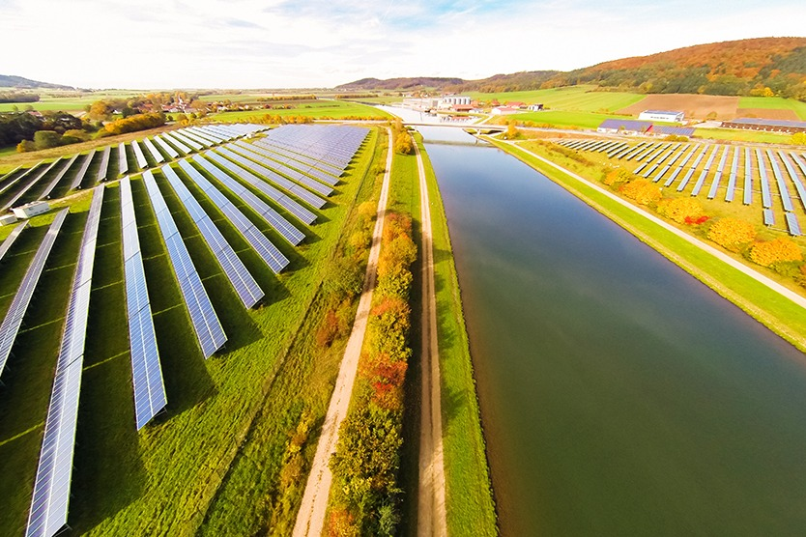
und hat sich vorgenommen bis 2045/2050 es auf 45/50% aufzubessern
Eigenartige Lösongen
- Gletscher schmelzen vorallendingen durch warmes Wasser
deswegen lautet ein Vorschlag von john moore, von der College of Global Change and Earth System Science in Peking, eine Mauer um Eisberge bauen

- Er schlägt außerdem auch vor eine künstliche Insel zu errichten die den Gletscher, falls er in den Ozean abtreibt, abfängt und so stabilisiert
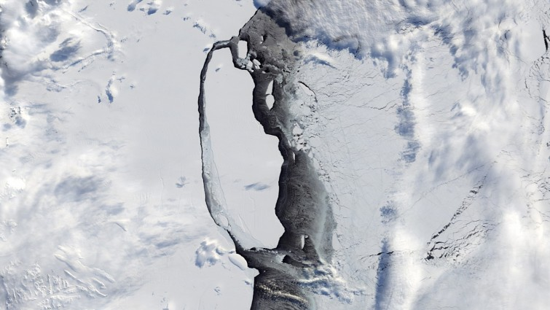

https://www.deutschlandfunk.de/gletscherschmelze-suche-nach-gegenmassnahmen.676.de.html?dram:article_id=416282

http://blog.123energie.de/co2-emissionen-verringern-was-kann-ich-persoenlich-tun/

https://de.wikipedia.org/wiki/UN-Klimakonferenz

https://www.bmwi.de/Redaktion/DE/Dossier/erneuerbare-energien.html

